Дата: 08.11.2023 Клас: 1-Б

Предмет: Англійська мова

Тема: Це ручка.

Мета: ознайомити з формами привітання й прощання та закріпити їх уживання в усному мовленні, формувати навички правильної вимови звуків англійської мови, формувати навички письма, розвивати пам'ять, виховувати усвідомлення важливості вивчення англійської мови

Вчитель: Глуговська Л.Г.

**Хід уроку**

**1.Привітання.**

Т: Hello, boys and girls! Здрастуйте, хлопчики та дівчатка!

**2. Розминка**



**3. Listening (Слухання)**

Прослухайте веселу пісеньку, яка допоможе Вам вітатися та прощатися англійською мовою.

<https://www.youtube.com/watch?v=gghDRJVxFxU>

**4. Робота за підручником.**

* Розгорніть підручник на сторінці 21.

***Lesson*** ***4. It`s a pen.***

* ***Вправа 1 ст. 21***

***Подивись, послухай, покажи та скажи (скануй QR код до вправи).***

***a pen ( е пен) ручка***

***a pencil ( е пенсіл) олівець***

***a book ( е бук) книга***

***a notebook (е нотбук) зошит***

***a rubber (е рабе) ластик***

***a ruler (е руле) лінійка***

***a bag (е бег) рюкзак***

***a lunchbox ( е ланч бокс) контейнер для їжі***

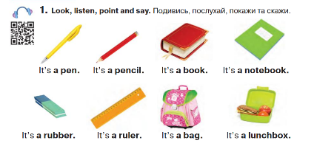

* ***Вправа 3 ст. 21***

***Пограйся! Запитай та назви шкільне приладдя.***

***What is this? (Уот із зіс?) – Що це?***

***It is a… (Іт із е…) – Це…***

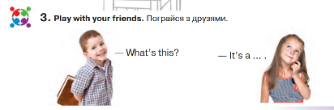

**5. Домашнє завдання**

1. Опрацювати конспект уроку;

2. Потренуватися у вимові нових фраз.

**Сподіваюсь, Вам все було зрозуміло, урок був цікавим і Ви гарно попрацюєте над домашнім завданням.**

**Успіхів!**